Duo-Spezial
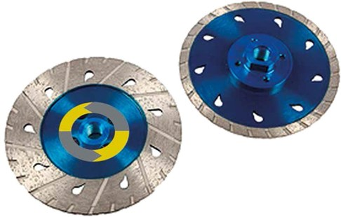
Natuursteen, Graniet
- Doorslijpen en afbramen met één product
- Turbo segmenten voor een hoog slijpresultaat en een glad oppervlak
- M14 aansluiting voor alle gangbare haakse slijpers
- Ø 125 mm

